29 марта 2019 года в последний рабочий день месяца архивный отдел администрации Каслинского муниципального района гостеприимно распахнул свои двери для учеников 8 «В» класса МОУ «Каслинская СОШ № 24» и их классного руководителя Ломако Анны Владимировны.
Приглашение посетить архивный отдел ребята получили еще в сентябре прошлого года, когда посещали историко-документальную выставку «Архив. Свидетель времени», приуроченную к 100-летию со дня образования государственной архивной службы России и проходившую в читальном зале районной библиотеки.
Как известно, лучше один раз увидеть, чем сто раз услышать… Наши экскурсанты воочию смогли убедиться, что в архивном отделе администрации Каслинского муниципального района есть на что посмотреть, есть о чём и узнать.
Переступив порог архивного отдела, прямо в вестибюле ребята погрузились в атмосферу делового разговора. Осмотревшись вокруг, они смогли сделать правильный вывод о том, что находятся в учреждении, деятельность которого тесно связана с документами. А прийти к такому умозаключению им помогли наглядные материалы, расположенные на информационных стендах. Информация говорила сама за себя, ведь наиболее часто в тексте встречались такие слова и словосочетания как архивный документ, архивная справка, архивная копия, запрос, заявитель, ликвидация организации, муниципальная услуга, архивный фонд, опись и т.д.

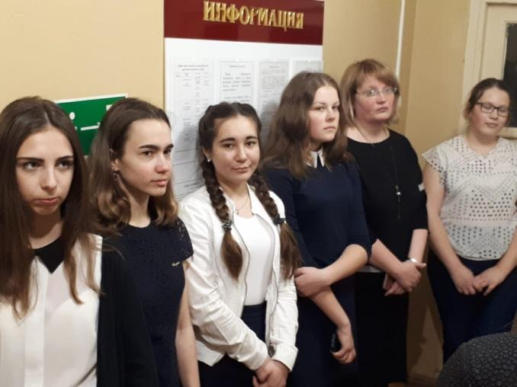

Пригласив ребят к себе в кабинет, Лилия Григорьевна Суслова, начальник отдела, рассказала им об истории развития архивного дела на территории Каслинского муниципального района, о том какие документы и от каких организаций города и района поступают на хранение в отдел, сколько единиц хранения поставлено на государственный учет. Было отмечено, что документы не лежат на стеллажах «мертвым грузом». Они широко используются в целях обеспечения социальных прав, гарантий, льгот и компенсаций граждан. Так же архивные фонды широко используются исследователями, которые обращаются к архивным документам в поиске необходимой информации.

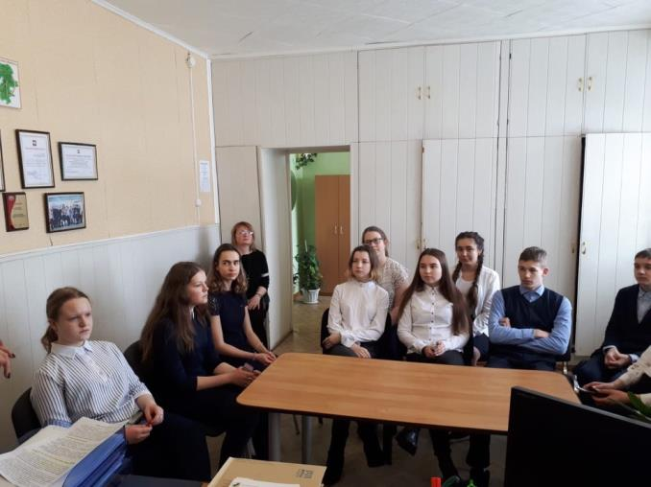
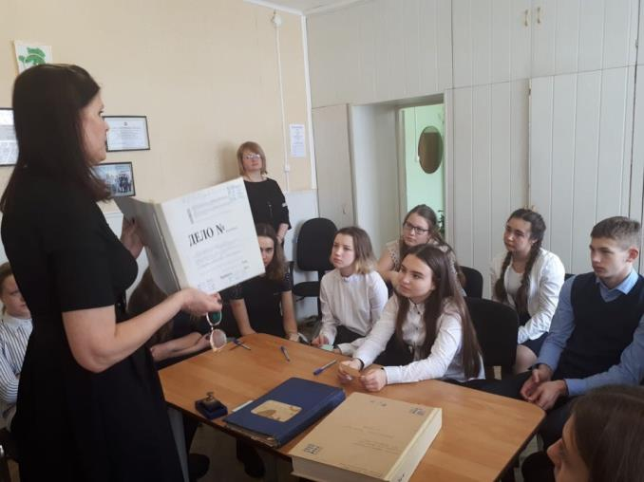

Ребята проявили неподдельный интерес к информации о том, что в текущем году архивные работники начали большую работу по созданию личных фондов и одним из источников комплектования отдела документами личного происхождения является Кобелева Марина Павловна. Её педагогический стаж насчитывает почти полвека! На протяжении 29 лет Марина Павловна являлась директором их родной школы. Ей присвоены звания «Отличник народного просвещения РСФСР», «Заслуженный учитель школы РСФСР», Почетный гражданин города Касли. Она является родоначальником кадетского движения в Каслинском муниципальном районе. Благодаря своему самоотверженному труду, активной жизненной позиции, добрым отношениям к людям Кобелева М.П. заслужила уважение учеников и их родителей, жителей нашего города и достойна того, чтобы её личные документы были включены в состав Архивного фонда Российской Федерации.

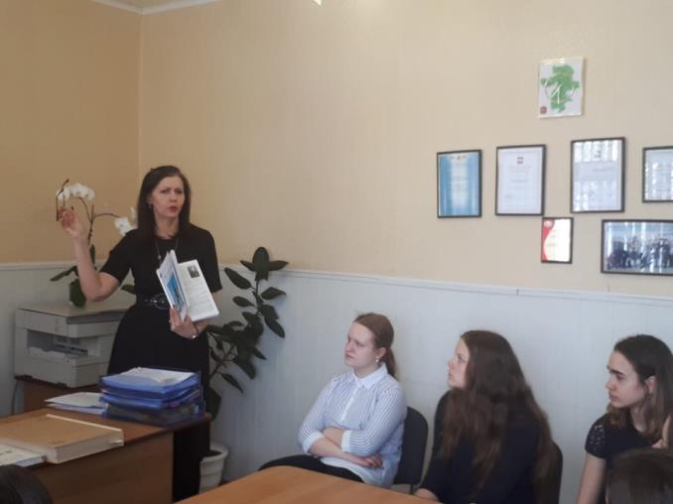

В ходе экскурсии ребятам посчастливилось в прямом смысле «прикоснуться к истории». Их вниманию был представлен архивный документ, хранящийся в отделе и датированный 1913 годом. Документу более ста лет! Рассмотрев внимательно раритетный документ, ученики отметили, что внешне он прекрасно сохранен, записи сделанные чернилами не поблекли, текст легко читается, вот только бумага слегка пожелтела…

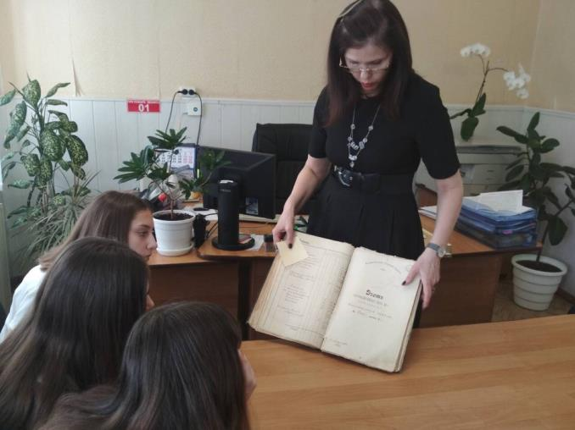

Лилия Григорьевна пояснила ребятам, что сохранность архивных документов обеспечивается сложной системой хранения и в организации этого процесса участвуют все сотрудники отдела. Государство доверило архивистам хранить и использовать информационное богатство Каслинского района, а это без малого
48 тысяч дел, которые сосредоточены в 170 архивных фондах.

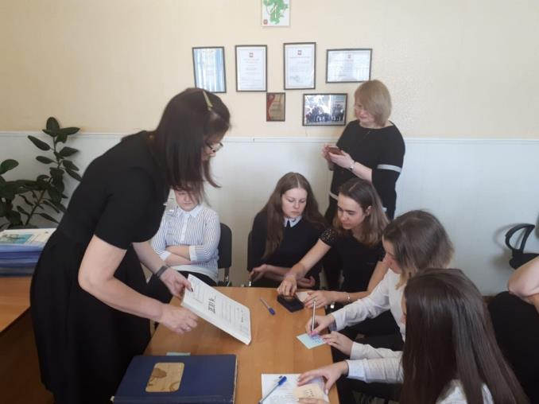
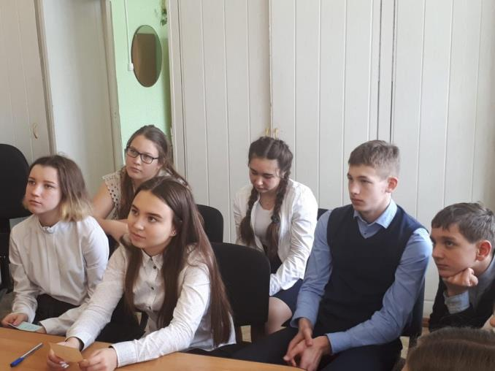

Ребята узнали о кропотливом труде архивистов, понаблюдали за их работой, а самые смелые смогли, что называется, увековечить своё «Я» в истории. Ученики собственноручно помогли Елене Александровне Боковой провести работу по формированию архивного дела.

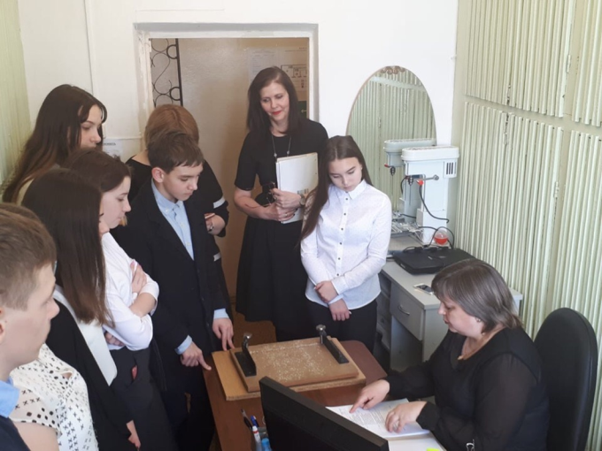

Алеся Черникова пронумеровала листы и сделала итоговую запись во внутренней описи, Михаил Мейман оформил лист-заверитель, а Александр Котегов с помощью обычной дрели подготовил отверстия для подшивки документа. Вот так совместным усилиями архивиста и учеников было оформлено архивное дело, которое в дальнейшем будет включено в опись дел, срок хранения которых определяется как «постоянно», т.е. вечно.

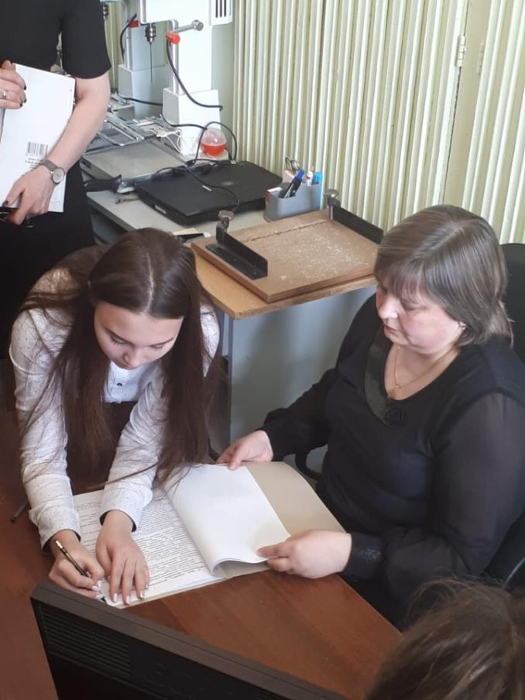
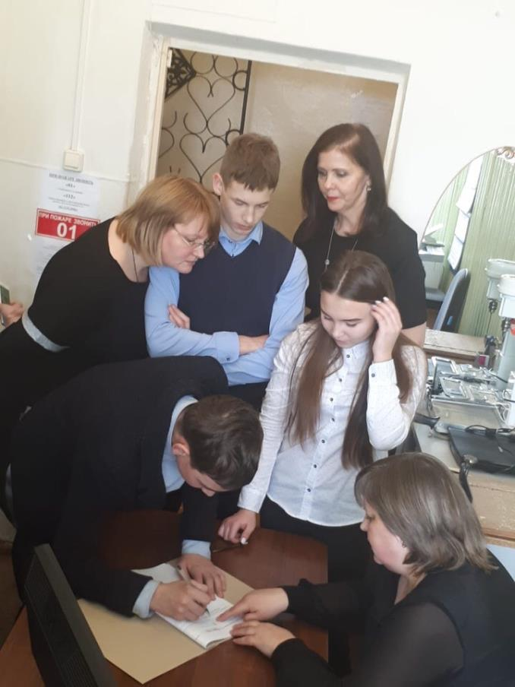
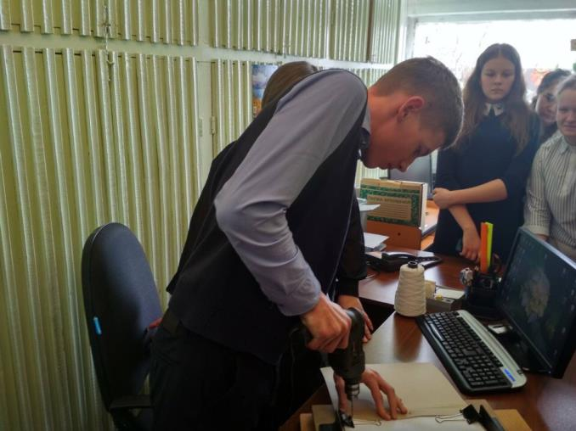

Не ошибусь, если скажу, что одним из самых интересных моментов экскурсии было посещение «святая-святых» - архивохранилища, в котором царит полумрак, в воздухе витает запах чистоты, на металлических стеллажах стройными рядами расположились архивные короба, на специальных скобах закреплены огнетушители, электролампочки помещены в закрытые плафоны. Попав в хранилище, ребята узнали и наглядно увидели, каким образом в нем соблюдаются основные нормативные режимы хранения архивных документов – световой, температурно-влажностный, санитарно-гигиенический, противопожарный и охранный.

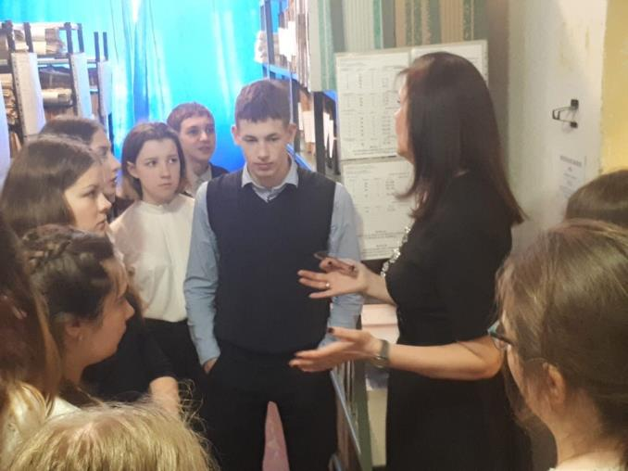

Прямо в архивохранилище ребятам предстояло пройти квест. Суть его заключалась в том, чтобы по архивному шифру отыскать на стеллажных полках специально отведенное место для хранения конкретного архивного дела.
Задача не из легких, ведь в данном помещении находится 32 стеллажа и 17 058 архивных дел! В организации «поиска» ребятам было предложено воспользоваться учетными документами архивного отдела – паспортом архивохранилища, пофондовыми и постеллажными топографическими указателями. Самым сложным в прохождении квеста, как ни странно, оказалось умение сориентироваться «на местности» и найти нужный стеллаж.
Архивисты радовались вместе с ребятами, когда квест был успешно пройден, и архивное дело было правильно вложено в архивный короб.

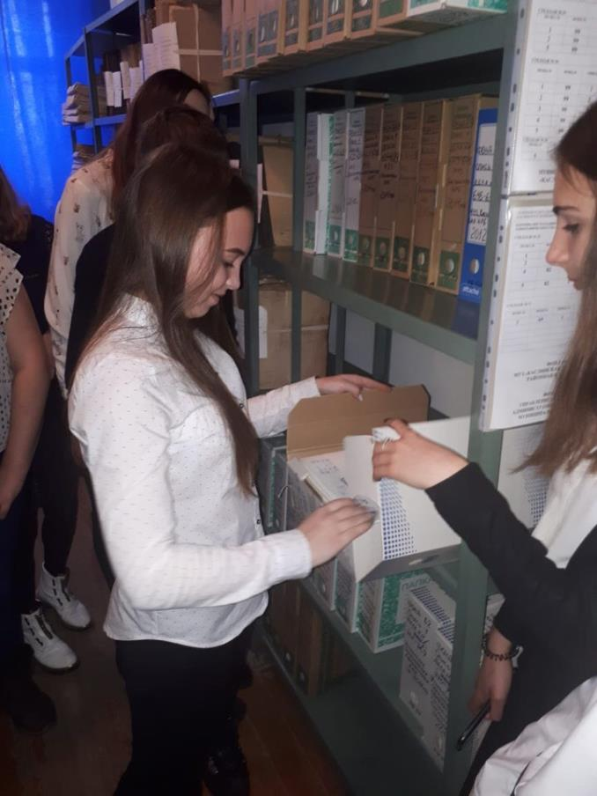

Таким знакомством с архивным отделом администрации Каслинского муниципального района ребята остались довольны. Представление об архиве как о неком складе, где лежат «всякие разные бумажки», рухнуло у них окончательно.
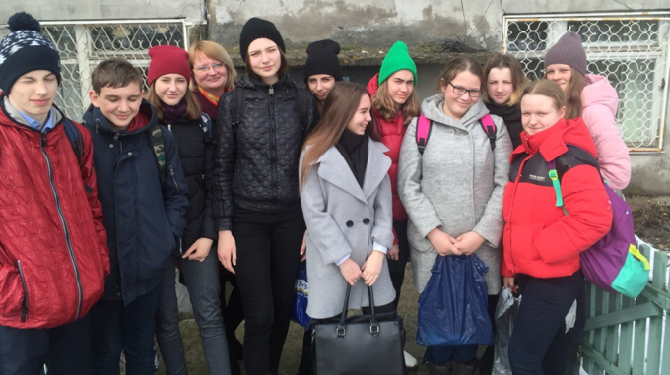

Начальник архивного отдела
администрации Каслинского
муниципального района
Л.Г. Суслова

